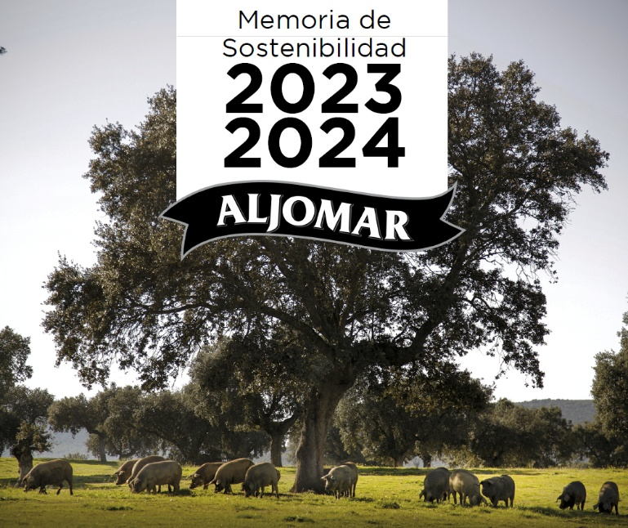
Memoria de Sostenibilidad Aljomar 23-24: Tres décadas de máxima calidad en la producción del cerdo ibérico
Grupo Aljomar presenta su Memoria de Sostenibilidad 2023-2024, una edición muy especial que recoge un momento clave para la compañía: la celebración de su 30 aniversario. Este informe refleja el firme compromiso de Aljomar con un modelo de producción más natural, ecológico, sostenible e innovador, en el que la calidad, el respeto por el entorno y el bienestar de las personas siguen siendo pilares esenciales. Entre los hitos más destacados del bienio, sobresale la cifra récord de más de 150 millones de euros de facturación alcanzada en 2024 y la consolidación del ciclo controlado de producción como seña de identidad de la marca.
En el ámbito medioambiental, Aljomar ha dado pasos firmes con la generación del 23,3% de su consumo eléctrico a través de energía solar y la plantación de 4.000 encinas y alcornoques en su finca Vera Vieja, garantizando el futuro de la dehesa y reforzando la sostenibilidad de todo el proceso productivo.
Desde el punto de vista social, la empresa ha superado la cifra de 520 empleos directos e indirectos, manteniendo su compromiso con la conciliación, el bienestar laboral y también el apoyo a múltiples causas solidarias. Aljomar también ha reafirmado su implicación con la formación y el talento joven, reforzando sus vínculos con universidades, entidades del tercer sector y asociaciones locales.
La memoria recoge además los logros alcanzados en materia de bienestar animal, seguridad alimentaria, producción ecológica y alimentación saludable, con la consolidación de sus gamas de productos sin alérgenos y la puesta en el mercado del primer jamón de bellota 100% ecológico de la marca.
Aljomar renueva su apuesta por la transparencia, la excelencia y la responsabilidad, compartiendo una visión integral de su desempeño económico, ambiental y social.

